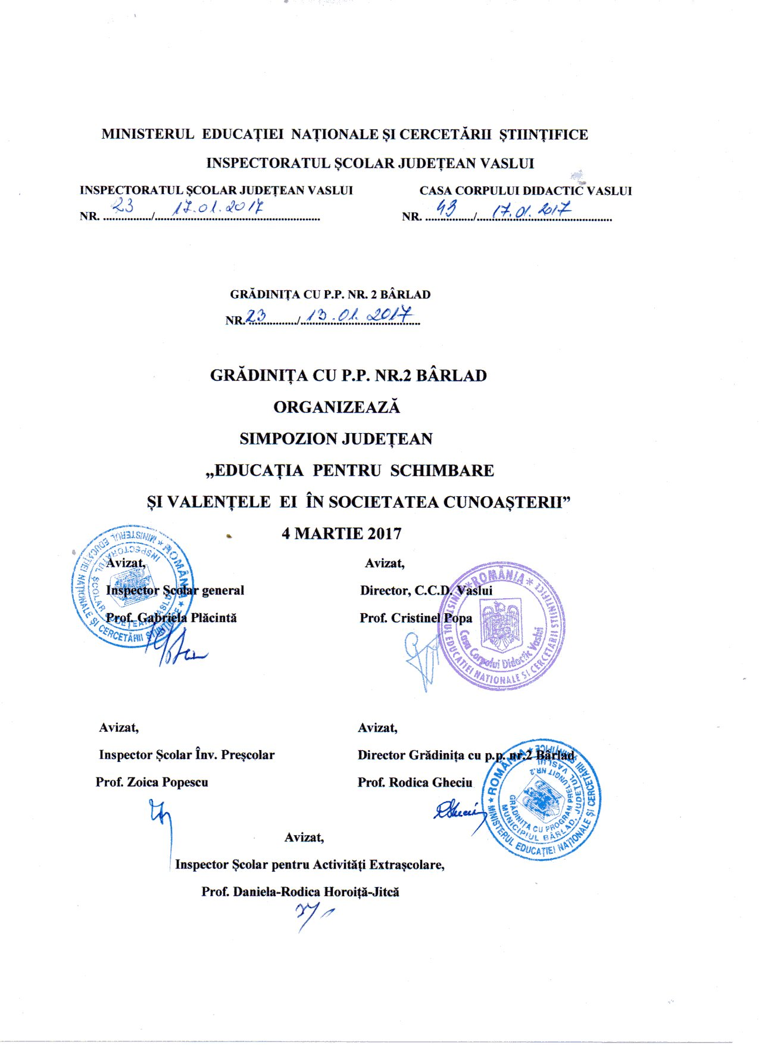
GRĂDINIȚA CU P.P. NR.2 BÂRLAD
ORGANIZEAZĂ
SIMPOZION JUDEȚEAN
,,EDUCAȚIA PENTRU SCHIMBARE
ȘI VALENȚELE EI ÎN SOCIETATEA CUNOAȘTERII”
4 MARTIE 2017
ORGANIZATOR:
Inspectoratul Școlar Județean Vaslui
Grădinița cu P.P. Nr.2 Bârlad
COORDONATORI
Prof. Zoica Popescu–Inspector Școlar Educație Timpurie
Prof. Rodica Gheciu – Director
Prof. Filoteia Chirilă
Prof. Cati Slavu

ECHIPA DE ORGANIZARE:
Prof. Adriana Trifu
Prof. Mihaela Ciurescu
Prof.Ana Maria Patrichi
Prof. Camelia Radu
Prof. Constanda Toniță
Prof. Viorica Botoșeneanu
Prof. Elena Zaharia
Prof. Maria Hultoană
Prof. Cătălina Bobârcă
Prof. Gina Țurcanu
Prof. Sanda Bularda
Prof. Prister Cristina
Prof. Mirela Chipirliu

PARTENERI :
Inspectoratul Şcolar Judeţean Vaslui-Inspector Școlar General-Prof.Gabriela Plăcintă
Casa Corpului Didactic Vaslui-director, Prof.Cristinel Popa
Grădinița cu P.P.nr.2 Bârlad-director, Prof. Rodica Gheciu
Școala Gimnazială ,,N.N. Tonitza” Bârlad-director, Prof. Nuța Obreja
Grădinița cu P.P.nr.5 Bârlad-director, Prof. Oana Chirilă
Grădinița cu P.P.nr.8 Bârlad-director, Prof. Lența Popa
Grădinița cu P.P.nr.9 Bârlad-director, Prof. Anișoara Munteanu
Grădinița cu P.P.nr.11 Bârlad-director, Prof. Adina Druțu
Unitățile de învățământ participante la simpozion
Mass-media
Părinții preșcolarilor

ARGUMENT

“Să nu-i educăm pe copiii noştri pentru ziua de azi. Această lume nu va mai exista când ei vor fi mari şi nimic nu ne permite să ştim cum va fi lumea lor. Atunci să-i invăţăm să se adapteze", spunea M. MONTESSORI, dar pentru a putea ajuta în acest mod copilul, este necesar ca noi înşine să fim deschişi la schimbare, să fim curioşi în a experimenta noul, să fim capabili a ne adapta continuu.
Este adevarat că adesea este dificil a privi din altă perspectivă situaţia, ştiut fiind faptul că suntem etichetaţi ca unul dintre cele mai conservatoare segmente sociale, însă în măsura în care conştientizăm fiecare dintre noi acest lucru, putem găsi mijloace pentru a determina schimbarea mentalităţii noastre, iar acest “clic” apare în momentul în care intrăm în contact cu cei din jurul nostru. De aceea este important să înţelegem că viaţa este o continuă învăţare şi experimentare, iar evoluţia fiecăruia dintre noi e strâns legată de modul în care percepem această realitate.
Când intră în ciclul preşcolar, copiii vin din medii diferite, cu deprinderi mai mult sau mai puţin dezvoltate, cu un volum mai mic sau mai mare de cunoştinţe pentru ca la sfârşitul ciclului preşcolar toţi să ajungă a poseda cunoştinţe, priceperi şi deprinderi conform obiectivelor cadru ale fiecărui domeniu experenţial, însă nu toţi copiii sunt la fel de înzestraţi, aşa cum niciun adult nu poate excela în toate domeniile de activitate. Rolul nostru este acela de a crea condiţii de dezvoltare pentru fiecare în funcţie de capacităţile pe care le posedă, de a-i ajuta să-şi canalizeze curiozitatea înnăscută spre descoperirea lumii înconjurătoare şi de a le dezvolta acele capacităţi care să le permită adaptarea într-o lume în continuă schimbare. Spiritul de iniţiativă, curajul de a căuta şi găsi soluţii, încrederea în forţele proprii, perseverenţa, spiritul de responsabilitate, sunt câteva dintre calităţile care le vor servi în viitor şi pe care avem sarcina să le cultivăm şi să le dezvoltăm. De aceea întreg ansamblul de strategii educaţionale trebuie alese astfel încât să asigure atingerea acestui obiectiv.
Trebuie să înţelegem că, deşi activitatea principală a copilului este jocul, în acelaşi timp jocul este activitatea prin care copilul descoperă lumea înconjurătoare. Simplul fapt de a se juca aceleaşi jocuri cu aceleaşi jucării nu asigură dezvoltarea copilului atâta timp cât el nu este canalizat prin materialele şi metodele utilizate, către un obiectiv. Astfel, materialele şi jucăriile puse la dispoziţia lui trebuie să-i suscite interesul, să-l pună în situaţia de a acţiona, de a gândi, de a găsi soluţii pentru ca în final să-i ofere satisfacţia, fericirea că a reuşit indiferent ce a încercat să facă. Se cunoaşte faptul că la această vârstă gândirea copilului este concret-intuitivă, deci el îşi ia informaţiile în special din ceea ce vede în jur. Atunci să-i creăm posibilitatea s-o facă, să încercăm să compunem mediul ambiant în care îşi desfăşoară activitatea, să ne gândim în momentul în care pavoazăm sala de grupă, grădiniţa, ce mesaje îi transmitem prin ceea ce afişăm, pentru că ceea ce afişăm trebuie să fie şi frumos, dar şi util copilului.
Pornim de la ideea că pregătim copilul pentru viaţă şi metodele şi procedeele didactice utilizate vor fi diversificate în funcţie de obiectivul propus; metodele clasice vor pierde din pondere în favoarea metodelor moderne, activ-participative, care permit copilului să acţioneze, să fie părtaş activ la propria dezvoltare.
Să nu uităm că aceşti copii vin la grădinitţă sau la şcoală pentru că grădiniţa şi şcoala se presupune că pot să le ofere ceva în plus faţă de familie şi atunci trebuie să ne punem întrebarea” ce le oferim în plus?” pentru că a le oferi cât au deja sau mai puţin, înseamnă cel puţin a-i condamna la stagnare, şi aici din nou ne întoarcem la NOI şi la rolul nostru.
Sunt multe aspectele pe care le putem aborda într-o tema aşa vastă. Ideea centrală este că stă numai în puterea noastră, a fiecăruia dintre noi, de a schimba ceva în bine în jurul nostru.

SCOP:
Promovarea principiilor educaţiei pentru schimbare în şi prin instituţiile de învăţământ şi perfecţionarea cadrelor didactice privind considerentele teoretice ce fac referire la educaţia pentru schimbare.

OBIECTIVE:
- Promovarea unor practici de instruire bazate pe cunoaşterea individuală a copiilor şi în acord cu particularităţile de vârstă, raportate la nevoile şi valorile comunităţilor din care aceştia provin;
- Adaptarea strategiilor didactice şi a mediului educaţional pentru a răspunde nevoilor specifice fiecărui copil;
- Perfecţionarea cadrelor didactice privind considerentele teoretice ce fac referire la educaţia pentru schimbare.

GRUP ȚINTĂ:
• Cadre didactice din învăţământul preuniversitar;
• Preşcolari;
• Părinţi;
• Membri ai comunităţii.

SECŢIUNI:
- Comunicări ştiinţifice cu urmatoarea tematică: ,,Educația pentru schimbare și valențele ei în societatea cunoașterii”
- Exemple de bună practică ( proiecte tematice, proiecte educaţionale, proiecte de programă pentru opţional).
Lucrările care îndeplinesc condiţiile specificate în regulament vor fi incluse în CD- ul cu ISBN a simpozionului . Participanţii vor primi Diplome de participare (directă sau indirectă) şi produsul final al simpozionului.
LOCUL DESFÃȘURÃRII:
GRĂDINIȚA CU P.P. NR. 2 – strada Epureanu Nr. 54, Barlad, tel, fax 0235417722
DATA DESFÃȘURÃRII : 4 martie 2017

REGULAMENT DE PARTICIPARE:
Înscrierea participanţilor se va realiza până la data de 15.02.2017, pe adresele de e-mail : - filo_ro34@yahoo.com , adi_adriana63@yahoo.com

Documentele necesare înscrierii (în format electronic):
1. Fişa de înscriere
2. Lucrarea propriu - zisă.

Înscrierea va fi confirmată prin email. Materialele pentru publicare vor fi tehnoredactate în format A4, Times New Roman 12, cu diacritice, la 1 rând, marginile egale de 2 cm, text aliniat ,,Justify", titlul va fi scris cu majuscule (bold, central), la 2 rânduri de titlu se va scrie autorul şi denumirea insituţiei Times New Roman 12 la un rând de numele autorului se va începe scrierea referatului care va fi structurată astfel: fundamentare teoretică, parte practică, concluzii, bibliografie, maxim 3 pagini.
Materialele care sunt trimise după data anunţată şi care nu respectă condiţiile de redactare şi tematica secţiunilor nu vor fi publicate. Fiecare participant îşi asumă corectitudinea utilizării materialului bibliografic.
Pentru prezentare vă punem la dispoziţie: flip-chart, videoproiector, calculator. Timp de prezentare: 10 minute.
Programul zilei:
a) 10,00 - 10,30 - primirea invitaţilor şi a participanţilor, vizitarea grădiniţei ;
b) 10,30 - 11,00 - festivitatea de deschidere a lucrărilor simpozionului, prezentarea programului;
c) 1l,00 - 13,00- susţinerea lucrărilor;
d) 13,00-13,30 -pauză;
e) 13,30 - 14, 30 - evaluare, concluzii finale.

Mediatizare: Revista grǎdiniței, presa localǎ.
Diseminare:
- Prezentarea simpozionului la nivelul comisiilor metodice/cercurilor pedagogice -
- Realizarea unui CD cu filmarea prezentărilor participanţilor direcţi .
PERSOANE DE CONTACT:
Prof.Chirila Filoteia - 0770443236- filo_ro34@yahoo.com
Prof.Trifu Adriana – 0768878470 – adi_adriana63@yahoo.com

Vă aşteptăm cu primăvara-n suflet!

FIŞA DE INSCRIERE

Simpozionul județean ,, EDUCAȚIA PENTRU SCHIMBARE ȘI
VALENȚELE EI ÎN SOCIETATEA CUNOAȘTERII” - 4 MARTIE 2017

Nume și prenume ......................................................................................................
Numele si adresa unității de învatamant..........................................................................................................................................................................................................................................................
Adresa participantului: strada………………………….. nr……….. , bl……….sc……… et... , ap…… Localitatea………………………….. comuna ………………… judeţul………………….. cod poştal…………………………….
Telefon (personal / de contact) :………………………………………..............................
E-mail:………………………………………..
Secţiunea......................... .................................
Titlul lucrării .....................................................

Fişa de înscriere se va trimite împreună cu lucrarea pe adresa:

Prof.Chirila Filoteia - 0770443236- filo_ro34@yahoo.com
Prof.Trifu Adriana – 0768878470 – adi_adriana63@yahoo.com

